**石头剪刀布运行设计**

**程序概要设计**

1)功能需求分析

一个剪刀石头布游戏，根据一一般的常识，首先要有两个人，两个人同时出，然后，根据双方的出拳，决定谁是赢者，虽然想起来这个游戏很简单，但如何实现，还是有一定难度的。实现这个时针时涉及到几个技术问题:

1.双方如何出拳

2.如何同时出拳

3.如何判断哪方赢了

4.如何显示结果

剪刀石头布游戏，都是通过两个人同时出拳，然后根据双方出的拳，判定哪方是赢家。

2)性能需求分析

准确性:在实现此的过程中，我们要考虑到，双方是否能同时地出拳，还要就是如何去判断，准确地知道哪方是赢家.

简洁性:在实现此的过程中，我们要考虑到，怎样使游戏界面更简单，让人更容易明白它怎样去玩。

**工作流程：**

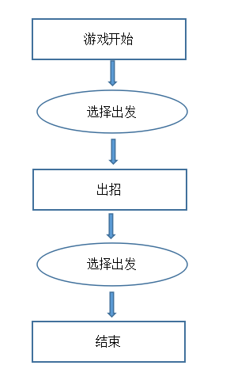

图1-1

**运行测试**

输入1，结果如下（图1-2）。

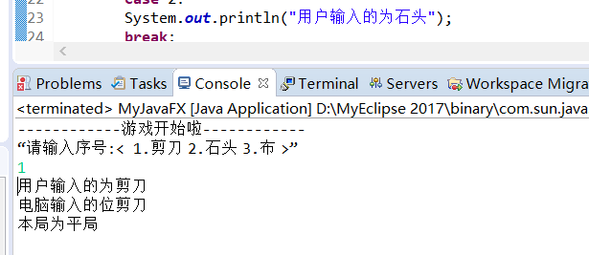

图1-2

运行正常。

**测试检验**

尝试输入范围外的数字，运行如下（图1-3）：

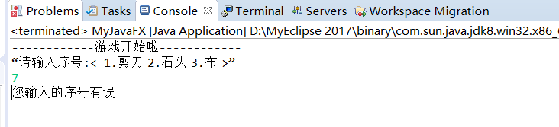、

图1-3

运行结果正常。

代码如下：

**package** 石头;

**import** java.util.Random;

**import** java.util.Scanner;

**public** **class** MyJavaFX {

**public** **static** **void** main(String[] args) {

**int** userid;

**int** computerid;

Scanner in=**new** Scanner(System.***in***);

System.***out***.println("------------游戏开始啦------------");

System.***out***.println("“请输入序号:< 1.剪刀 2.石头 3.布 >”");

userid=in.nextInt();

Random random=**new** Random();

computerid=random.nextInt(3)+1;

**if**(userid==1||userid==2||userid==3) {

**switch**(userid) {

**case** 1:

System.***out***.println("用户输入的为剪刀");

**break**;

**case** 2:

System.***out***.println("用户输入的为石头");

**break**;

**case** 3:

System.***out***.println("用户输入的为布");

**break**;

}

**switch**(computerid){

**case** 1:

System.***out***.println("电脑输入的位剪刀");

**break**;

**case** 2:

System.***out***.println("电脑输入的位石头");

**break**;

**case** 3:

System.***out***.println("电脑输入的位布");

**break**;

}

**if**(userid==computerid) {

System.***out***.println("本局为平局");

}

**else** **if**((userid==1&&computerid==2)||(userid==2&&computerid==3)||(userid==3&&computerid==1)) {

System.***out***.println("本局电脑获胜");

}

**else** {

System.***out***.println("本局用户获胜");

}

}

**else** {

System.***out***.println("您输入的序号有误");

}

}}